Содержание

1. Введение……………………………………………………………………….. 2
2. Объект проектирования………………………………………………………..2
3. Математическая модель заданного объекта………………………….............2
4. Метод оптимизации…………………………………………………………...4
5. Оптимизация объекта проектирования…………………………………….....8
6. Проверка работоспособности спроектированного объекта………………....9
7. Выводы…………………………………………………………………….......11
Литература……………………………………………………………………….10
Приложение………………………………………………………...……………13

- Введение
Задание: Найти методом чисел Фибоначчи температуру в трубчатом реакторе пиролиза уксусной кислоты для получения уксусного ангидрида, при которой длина трубы реактора будет минимальной:
CH₃COOH 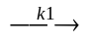CH₂CO + H₂O ,
CH₂CO + H₂O 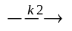CH₃COOH ,
CH₂CO + CH₃COOH 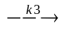C₄H₆O₃ ,
α₁ = 1; α₂ = α₃ = 2; A₁ = 2000; E₁ = 1·105 Дж/моль; A₂ = 70 000;
ρ = 1,8 кг/м³; Е₂ = 135 000 Дж/моль; A₃ = 7000; Е₃ = 97 000 Дж/моль;
C_{укс.анг.вых.} ≥ 70 %; u = 0,1 м/с; 920 ≤ T ≤ 1060 K.
При имитационном моделировании выходная координата C_{укс.анг.вых.}, входная координата С_{укс.вх}; М0 = 20 моль/м³; K = 4exp(–0,06dt).
- Объект проектирования

Объектом проектирования является реактор для получения уксусного ангидрида из уксусной кислоты.
CH₃COOH CH₂CO + H₂O ,
CH₂CO + H₂O CH₃COOH ,
CH₂CO + CH₃COOH C₄H₆O₃ ,
Реактор по своему типу является трубчатым, поэтому используют пренебрежения характерные для математической модели «Идеальное вытеснение».
- Математическая модель заданного объекта
Для описания рассматриваемого объекта целесообразно использовать математическую модель «Идеальное вытеснение». Используется для описания трубчатых реакторов.
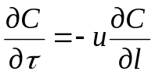

где l - длина трубы реактора, u - скорость движения среды по трубе.
Также изменение концентраций веществ зависит от протекающих внутри аппарата химических реакций.
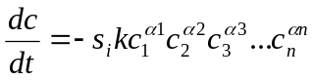,
где s_{i} – стехиометрический коэффициент i-ого вещества;
k – константа скорости реакции;
с_{i} – концентрация исходных веществ;
α_{i} – порядок реакции по i-ому веществу.
Таким образом, изменение концентрации веществ происходит за счет:
1) идеального вытеснения;
2) протекающих химических реакций.
Тогда математическая модель будет выглядеть следующим образом:
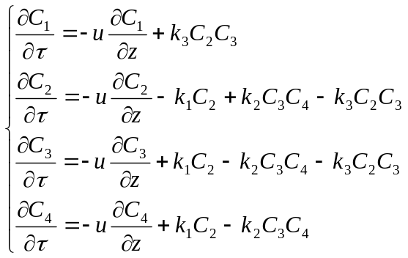
где C₁= C₄H₆O₃
C₂= CH₃COOH
C3 = CH₂CO
C4 = H₂O
C₁ - входные концентрации исходных веществ, даны в процентах, необходимо перевести в кг/моль:
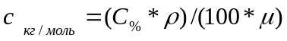
ρ – средняя плотность реакционной среды;
μ – молекулярная масса вещества;
μ₁= 0.10209 моль/кг – молекулярная масса уксусного ангидрида;
μ₂= 0.06005 моль/кг – молекулярная масса уксусной кислоты.
μ₃= 0.04204 моль/кг – молекулярная масса кетена.
μ₄= 0.0180153 моль/кг – молекулярная масса воды.
Для решения дифференциальных уравнений, входящих в систему использовался метод Эйлера.
Проверка адекватности модели
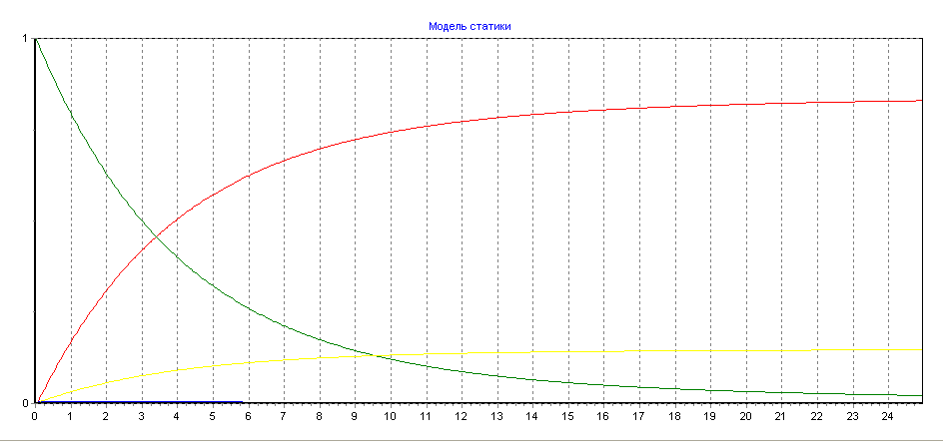
Подавая на вход модели статики максимальную концентрацию, видим что концентрация веществ положительна и не превышает 1. Сумма концентраций всех веществ равна входной концентрации. Следовательно модель является адекватной
- Метод оптимизации
В силу того, что в асимптотике 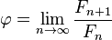, метод золотого сечения может быть трансформирован в так называемый метод чисел Фибоначчи. Однако при этом в силу свойств чисел Фибоначчи количество итераций строго ограничено. Это удобно, если сразу задано количество возможных обращений к функции.

Алгоритм
- Шаг 1. Задаются начальные границы отрезка и число итераций , рассчитывают начальные точки деления: 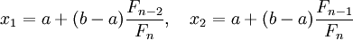и значения в них целевой функции: .
- Шаг 2. .
  - Если , то .
  - Иначе .
- Шаг 3.
  - Если , то и останов.
  - Иначе возврат к шагу 2.
Проверка работоспособности алгоритма.
В качестве целевой функции используем функцию  в пределах [-10; 10]. Результатом оптимизации будет х = 0, следовательно метод работает правильно.
Блок-схема метода оптимизации
начало
А
Ввод данных
I<2
Fnc(y1)>Fnc(y2)
Fnc(y1)>Fnc(y2)
Метод чисел Фибоначчи

Конец
I=0
Fnc
начало

да
y1=Ai[i]
y2=y1+шаг
Q=L/dl

да
Обращение к ММ
нет
Y1=y2
Y2=y2+шаг
нет да
J=J+C1
I<q
да нет
Y1=y2
Y2=Ai[i]
Вернуть J
Конец

нет
Fnc(y1)<Fnc(y2)
Y1=y2
Y2=y2-шаг
да

А
I=i+1

5. Оптимизация объекта проектирования
При оптимизации объекта проектирования в качестве критерия выступает длина трубы реактора, а в качестве варьируемых параметров – температура в реакторе.
В результате выполнения программы были получены следующие данные: минимальная длинна трубы реактора, при которой концентрация конечного вещества C_{укс.анг.вых.} ≥ 70 %, равна 4.2м
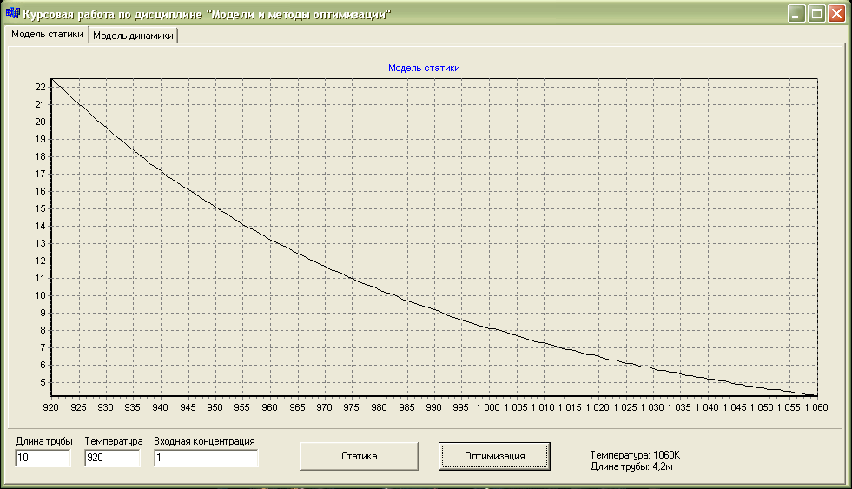
6. Проверка работоспособности спроектированного объекта
Проверку работоспособности спроектированного объекта проводится методом имитационного моделирования.
В качестве выходной координаты принимается – C_{укс.анг.вых}, входной координаты – С_{укс.вх}.
Построим генератор случайного процесса со следующими характеристиками.
Математическое ожидание: M₀=20 моль/;
Корреляционная функция: K=4exp(-0,06dt);
тогда дисперсия σ²=4,
параметр аппроксимации α=0,06.
Для построения генератора случайного процесса воспользуемся приближенной функцией вида:
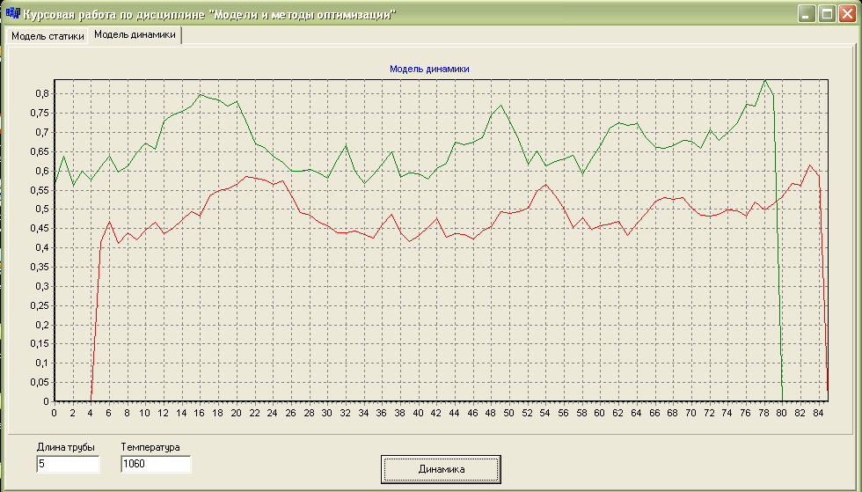
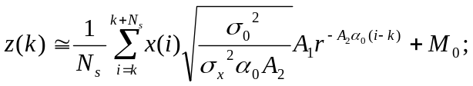
Выходная координата лежит в диапазоне [0.412;0.615], не выходя за его пределы. Следовательно, объект является устойчивым и работоспособным.
7. Выводы
В процессе выполнения курсовой работы был изучен ректор получения уксусного ангидрида, выявлены его особенности, протекающие в нем процессы, построена математическая модель этого объекта.
Далее методом чисел Фибоначчи была проведена оптимизация объекта по полученной математической модели, выявлены оптимальные параметры (температура в реакторе), при которых достигается минимальная длина трубы реактора.
Методом имитационного моделирования была осуществлена проверка математической модели. Эксперимент показал, что колебания выходной величина находятся в заданных пределах, следовательно, математическая модель работоспособна.

Литература
1. Построение математических моделей химико-технологических объектов \Дудников Е.Г., Балакирев В.С., Кривсунов В.Н., Цирлин А.М. – Л.: Химия. 1970. - 312 с.
2. Шеннон Р. Имитационное моделирование систем - искусство и наука. – М.: Мир, 1975. - 502 с.
3. Закгейм А.Ю. Введение в моделирование химико-технологических процессов. М.: Химия, 1982. - 288 с.
4. Общая химическая технология / Под ред И. П. Мухленова. В 2 ч. – М.: Высшая школа, ч. 2, 1984. - 264 с.
5. Бояринов А. И., Кафаров В. В. Методы оптимизации в химической технологии. – М.: Химия, 1975. - 500 с.
6. Бусленко В. Н. Автоматизация имитационного моделирования сложных систем. – М.: Наука. 1977. - 239 с.

Приложение
Описание программы
Общие сведения
Программа называется MModel, написана на языке программирования C++, в среде разработки Borland C++ Builder 6.
Функциональное назначение программы
Программа решает систему уравнений математической модели, построенной по заданному объекту; оптимизирует объект по критерию с заданными ограничениями и условиями, а также проверяет модель на работоспособность методом имитационного моделирования.
Описание логической структуры программы
Программа состоит из 2 частей:
- Решение системы уравнений математической модели статики методом Эйлера. Оптимизация модели по заданному критерию, условиях и ограничениях методом чисел Фибоначчи.
- Проверка математической модели на работоспособность методом имитационного моделирования. С помощью генератора случайных чисел формируется случайная последовательность, далее она проходит через фильтр, который формирует случайный процесс с заданным мат.ожиданием и корреляционной функцией. Эта последовательность будет являться колебаниями объемного расхода вещества, поступающего на вход реактора. Она подается на вход мат.модели динамики, и исследуется выходная величина (концентрация уксусного ангидрида). Если ее колебания не покидают заданных пределов, то полученная мат.модель является работоспособной.
Используемые технические средства
Программа была написана в среде разработки Borland C++ Builder 6 на компьютере под управлением операционной системы Windows ХР.
Вызов и загрузка программы
Запуск программы осуществляется через файл MModel.exe. Программа состоит из 2 вкладок.
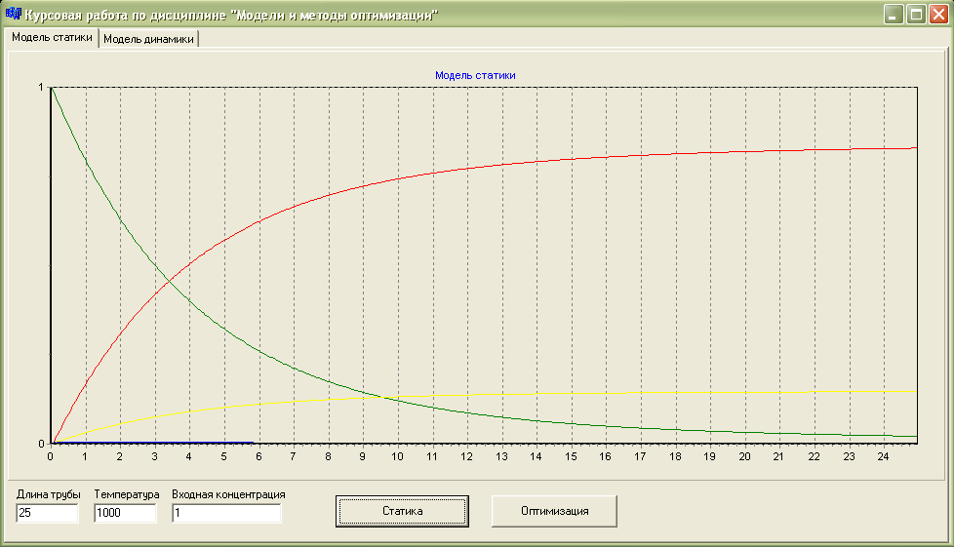
- На первой вкладке строится график модели статики. Задаются длина реактора, температура в реакторе и входная концентрация уксусной кислоты. Также по нажатию другой кнопки проводится оптимизация и вывод результатов оптимизации.
- Имитационное моделирование.
Необходимо в меню «график» сгенерировать случайные числа, случайные процессы и кореллировать их. Затем нажать «выполнить». Появятся 2 графика. Первый график будет показывать случайный процесс сформировавшийся в результате применения метода имитационного моделирования. Эта последовательность является колебаниями концентрации вещества, поступающего на вход реактора. Второй график показывает как эти колебания влияют на изменения концентрации целевого
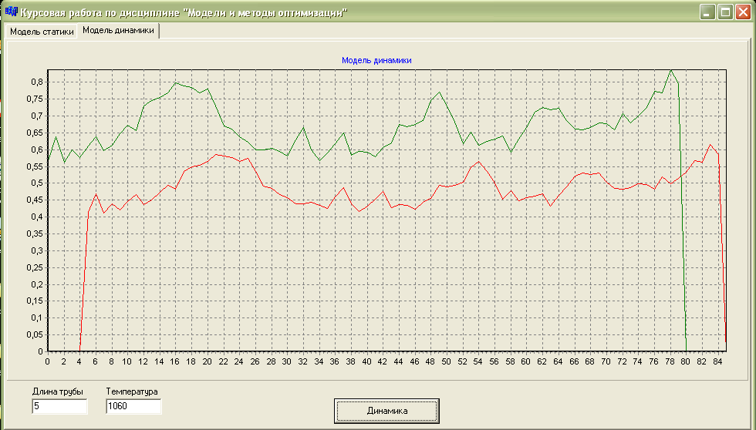
продукта на выходе.

Входные данные
A₁ = 2000; E₁ = 1·105 Дж/моль; A₂ = 70 000;
ρ = 1,8 кг/м³; Е₂ = 135 000 Дж/моль; A₃ = 7000; Е₃ = 97 000 Дж/моль;
u = 0,1 м/с; 920 ≤ T ≤ 1060 K.
Выходные данные
C_{укс.анг.вых} < 70%
L = 4.2 м
Текст программы
class MATMODEL
{
public:
double T;
double L;
vector<double> C_C4H6O3_out;
vector<double> C_CH3COOH_out;
vector<double> C_H2O_out;
vector<double> C_CH2CO_out;
private:
double A1;
double E1;
double A2;
double E2;
double A3;
double E3;
double u;
double ro;
double k1;
double k2;
double k3;
double R;
double dl;
double mu_C4H6O3;
double mu_CH3COOH;
double mu_CH2CO;
double mu_H2O;
public:
MATMODEL();
void Model_Static(double);
void Model_Dynamic(vector<double>);
private:
void K();
int round(double);
double C2Cm(double, double);
double Cm2C(double, double);
void Euler(double, double&, double, double&, double, double&, double, double&);
};

MATMODEL::MATMODEL() //задание констант объекта
{
A1 = 2000;
E1 = 1e+5;
A2 = 70000;
E2 = 135000;
A3 = 7000;
E3 = 97000;
u = 0.1;
ro = 1.8;
R = 8.31;
dl = 0.01;
mu_C4H6O3 = 0.10209;
mu_CH3COOH = 0.06005;
mu_CH2CO = 0.04204;
mu_H2O = 0.0180153;
}

void MATMODEL::K() //вычисление констант скорости реакции
{
k1 = A1*exp(-E1/(R*T));
k2 = A2*exp(-E2/(R*T));
k3 = A3*exp(-E3/(R*T));
return;
}

double MATMODEL::C2Cm(double c, double mu) //перевод из процентов в моль/м³
{
return c*ro/mu;
}

double MATMODEL::Cm2C(double cm, double mu) //перевод из моль/м³ в проценты
{
return cm/ro*mu;
}

//метод Эйлера решения дифференциального уравнения
void MATMODEL::Euler(double C_CH3COOH_cur, double& C_CH3COOH_new, double C_CH2CO_cur, double& C_CH2CO_new, double C_H2O_cur, double& C_H2O_new, double C_C4H6O3_cur, double& C_C4H6O3_new)
{
double dC_CH3COOH = (-k1*C_CH3COOH_cur + k2*C_CH2CO_cur*C_H2O_cur - k3*C_CH2CO_cur*C_CH3COOH_cur)/u;
double dC_CH2CO = (k1*C_CH3COOH_cur - k2*C_CH2CO_cur*C_H2O_cur - k3*C_CH2CO_cur*C_CH3COOH_cur)/u;
double dC_H2O = (k1*C_CH3COOH_cur - k2*C_CH2CO_cur*C_H2O_cur)/u;
double dC_C4H6O3 = (k3*C_CH2CO_cur*C_CH3COOH_cur)/u;
C_CH3COOH_new = C_CH3COOH_cur + dC_CH3COOH*dl;
C_CH2CO_new = C_CH2CO_cur + dC_CH2CO*dl;
C_H2O_new = C_H2O_cur + dC_H2O*dl;
C_C4H6O3_new = C_C4H6O3_cur + dC_C4H6O3*dl;
return;
}

void MATMODEL::Model_Static(double C_CH3COOH) //модель статики
{
C_C4H6O3_out.clear();
C_CH3COOH_out.clear();
C_CH2CO_out.clear();
C_H2O_out.clear();
//задание начальных концентраций веществ
K();
double C_CH3COOH_cur = C2Cm(C_CH3COOH,mu_CH3COOH);
double C_CH3COOH_new;
double C_CH2CO_cur = 0;
double C_CH2CO_new;
double C_H2O_cur = 0;
double C_H2O_new;
double C_C4H6O3_cur = 0;
double C_C4H6O3_new;
for(double l=0;l<L;l+=dl) //решение диф.уравнения методом Эйлера
{
Euler(C_CH3COOH_cur, C_CH3COOH_new, C_CH2CO_cur, C_CH2CO_new, C_H2O_cur, C_H2O_new, C_C4H6O3_cur, C_C4H6O3_new);
C_CH3COOH_cur = C_CH3COOH_new;
C_CH2CO_cur = C_CH2CO_new;
C_H2O_cur = C_H2O_new;
C_C4H6O3_cur = C_C4H6O3_new;
}
C_C4H6O3_out.push_back(Cm2C(C_C4H6O3_cur,mu_C4H6O3));
C_CH3COOH_out.push_back(Cm2C(C_CH3COOH_cur,mu_CH3COOH));
C_CH2CO_out.push_back(Cm2C(C_CH2CO_cur,mu_CH2CO));
C_H2O_out.push_back(Cm2C(C_H2O_cur,mu_H2O));
return;
}

void MATMODEL::Model_Dynamic(vector<double> C_CH3COOH_in) //модель динамики
{
C_C4H6O3_out.clear();
C_CH3COOH_out.clear();
C_CH2CO_out.clear();
C_H2O_out.clear();
K();
double ts = L/u; //среднее время пребывания
double da=0.1, db=1/(2*u);
for(double b=-ts/2;b<0;b+=db) //расчёт I области
{
double C_C4H6O3_cur = 0;
double C_CH3COOH_cur = 0;
double C_CH2CO_cur = 0;
double C_H2O_cur = 0;
for(double a=-b;a<=b+ts;a+=da)
{
double dC_CH3COOH = (-k1*C_CH3COOH_cur + k2*C_CH2CO_cur*C_H2O_cur - k3*C_CH2CO_cur*C_CH3COOH_cur);
double dC_CH2CO = (k1*C_CH3COOH_cur - k2*C_CH2CO_cur*C_H2O_cur - k3*C_CH2CO_cur*C_CH3COOH_cur);
double dC_H2O = (k1*C_CH3COOH_cur - k2*C_CH2CO_cur*C_H2O_cur);
double dC_C4H6O3 = (k3*C_CH2CO_cur*C_CH3COOH_cur);
C_C4H6O3_cur+=da*dC_C4H6O3;
C_CH3COOH_cur+=da*dC_CH3COOH;
C_CH2CO_cur+=da*dC_CH2CO;
C_H2O_cur+=da*dC_H2O;
}
C_C4H6O3_out.push_back(C_C4H6O3_cur);
C_CH3COOH_out.push_back(C_CH3COOH_cur);
C_CH2CO_out.push_back(C_CH2CO_cur);
C_H2O_out.push_back(C_H2O_cur);
}
int i = 0;
for(double b=0;b<=C_CH3COOH_in.size()*db;b+=db) //расчёт II и III области
{
double C_C4H6O3_cur = 0;
double C_CH3COOH_cur = C2Cm(C_CH3COOH_in[i++],mu_CH3COOH);
double C_CH2CO_cur = 0;
double C_H2O_cur = 0;
for(double a=b;a<b+ts;a+=da)
{
double dC_CH3COOH = (-k1*C_CH3COOH_cur + k2*C_CH2CO_cur*C_H2O_cur - k3*C_CH2CO_cur*C_CH3COOH_cur);
double dC_CH2CO = (k1*C_CH3COOH_cur - k2*C_CH2CO_cur*C_H2O_cur - k3*C_CH2CO_cur*C_CH3COOH_cur);
double dC_H2O = (k1*C_CH3COOH_cur - k2*C_CH2CO_cur*C_H2O_cur);
double dC_C4H6O3 = (k3*C_CH2CO_cur*C_CH3COOH_cur);
C_C4H6O3_cur+=da*dC_C4H6O3;
C_CH3COOH_cur+=da*dC_CH3COOH;
C_CH2CO_cur+=da*dC_CH2CO;
C_H2O_cur+=da*dC_H2O;
}
C_C4H6O3_out.push_back(Cm2C(C_C4H6O3_cur,mu_C4H6O3));
C_CH3COOH_out.push_back(Cm2C(C_CH3COOH_cur,mu_CH3COOH));
C_CH2CO_out.push_back(Cm2C(C_CH2CO_cur,mu_CH2CO));
C_H2O_out.push_back(Cm2C(C_H2O_cur,mu_H2O));
}

for(double a=b;a<-b+ts;a+=da) // III
{
double dC_CH3COOH = (-k1*C_CH3COOH_cur + k2*C_CH2CO_cur*C_H2O_cur - k3*C_CH2CO_cur*C_CH3COOH_cur);
double dC_CH2CO = (k1*C_CH3COOH_cur - k2*C_CH2CO_cur*C_H2O_cur - k3*C_CH2CO_cur*C_CH3COOH_cur);
double dC_H2O = (k1*C_CH3COOH_cur - k2*C_CH2CO_cur*C_H2O_cur);
double dC_C4H6O3 = (k3*C_CH2CO_cur*C_CH3COOH_cur);
C_C4H6O3_cur+=da*dC_C4H6O3;
C_CH3COOH_cur+=da*dC_CH3COOH;
C_CH2CO_cur+=da*dC_CH2CO;
C_H2O_cur+=da*dC_H2O;
}
C_C4H6O3_out.push_back(Cm2C(C_C4H6O3_cur,mu_C4H6O3));
C_CH3COOH_out.push_back(Cm2C(C_CH3COOH_cur,mu_CH3COOH));
C_CH2CO_out.push_back(Cm2C(C_CH2CO_cur,mu_CH2CO));
C_H2O_out.push_back(Cm2C(C_H2O_cur,mu_H2O));
}

}

class RANDOMPROCESS //класс для получения массива случайного процесса
{
public:
vector<double> random;
double M0;
double sigma0;
double alpha0;
double N;
private:
vector<double> A;
int Ns;
unsigned long int lambda1;
unsigned long int lambda2;
double EPS;
vector<double> S;
public:
RANDOMPROCESS();
void set_A();
void get_random_process();
private:
vector<double> Congruent_Generator(int);
vector<double> Random_Process(vector<double>, int, double, double);
vector<double> Corellation_Function(vector<double>, double);
double Mean(vector<double>);
double Std(vector<double>);
double Min_Squares(vector<double>, vector<double>, double, vector<double>);
vector<double> goldensectionoptimize_appr(vector<double>, int, double, double, int, vector<double>, vector<double>, double);
double Approximate(vector<double>, vector<double>, double);
vector<double> goldensectionoptimize(vector<double>, int, double, double, int);
vector<double> CoordinateDescent(vector<double>, int&);
double R_func(vector<double>);
};

RANDOMPROCESS::RANDOMPROCESS() //задание констант
{
A.push_back(1); A.push_back(1);
Ns = 10;
lambda1 = pow(5.0,13); lambda2 = pow(3.0,11);
EPS = 1e-6;
for(int i=0;i<Ns;i++) S.push_back(i);
}

void RANDOMPROCESS::set_A() //вычисление коэффициентов А1 и А2
{
A = CoordinateDescent(A,NULL);
return;
}

//получение массива случайного процесса
void RANDOMPROCESS::get_random_process()
{
vector<double> X = Congruent_Generator(N+Ns);
random = Random_Process(X,Ns,A[0],A[1]);
return;
}

//генератор случайных чисел
vector<double> RANDOMPROCESS::Congruent_Generator(int n)
{
vector<double> x;
x.push_back(1);
for(int i=1;i<n;i++)
x.push_back((lambda1*(unsigned long int)x[i-1]) % lambda2);
double M = Mean(x);
for(int i=0;i<n;i++) x[i] = (x[i]-M)/double(lambda2);
return x;
}

vector<double> RANDOMPROCESS::Random_Process(vector<double> x, int ns, double a1, double a2) //вычисление элементов массива случайного процесса
{
double n = x.size();
vector<double> z;
double sigma_x = Std(x);
for(int k=0;k<n-ns;k++)
{
double sum = 0;
for(int i=k;i<k+ns;i++)
sum += x[i] * sqrt( pow(sigma0,2) / ( pow(sigma_x,2) * alpha0 * a2 ) ) * a1 * exp( -a2 * alpha0 * (i-k) );
z.push_back(sum/double(ns) + M0);
}
return z;
}

vector<double> RANDOMPROCESS::Corellation_Function(vector<double> z, double s) //вычисление корреляционной функции
{
double M = Mean(z);
double n = z.size();
vector<double> K;
double tmp;
for(int k=0;k<s;k++)
{
double sum = 0;
for(int i=0;i<n-s;i++) sum += (z[i] - M)*(z[k+i] - M);
sum/=(n-k);
K.push_back(sum);
}
return K;
}

double RANDOMPROCESS::Mean(vector<double> x) //мат.ожидание
{
double M=0;
for(int i=0;i<x.size();i++)
M+=x[i];
M/=x.size();
return M;
}

double RANDOMPROCESS::Std(vector<double> x) //ср.квадратическое отклонение
{
double sigma = 0;
double M = Mean(x);
for(int i=0;i<x.size();i++)
sigma += (x[i]-M)*(x[i]-M);
sigma/=x.size();
sigma = sqrt(sigma);
return sigma;
}

double RANDOMPROCESS::Min_Squares(vector<double> x, vector<double> y, double A, vector<double> b) //сумма квадратов отклонений
{
double sum = 0;
for(int i=0;i<y.size();i++)
sum += pow((y[i]-A*exp(b[0]*fabs(x[i]))),2);
return sum;
}

vector<double> RANDOMPROCESS::goldensectionoptimize_appr(vector<double> x,int p,double a, double b, int n, vector<double> xx, vector<double> yy, double A) //метод золотого сечения
{
vector<double> tmp=x;
int i;
double s1;
double s2;
double u1;
double u2;
double fu1;
double fu2;

s1 = (3-sqrt(double(5)))/2;
s2 = (sqrt(double(5))-1)/2;
u1 = a+s1*(b-a);
u2 = a+s2*(b-a);
tmp[p]=u1;
i=tmp.size();
fu1 = Min_Squares(xx,yy,A,tmp);
tmp[p]=u2;
fu2 = Min_Squares(xx,yy,A,tmp);

for(i = 1; i <= n; i++)
{
if( fu1<=fu2 )
{
b = u2;
u2 = u1;
fu2 = fu1;
u1 = a+s1*(b-a);
tmp[p]=u1;
fu1 = Min_Squares(xx,yy,A,tmp);
}
else
{
a = u1;
u1 = u2;
fu1 = fu2;
u2 = a+s2*(b-a);
tmp[p]=u2;
fu2 = Min_Squares(xx,yy,A,tmp);
}
}
tmp[p]=u1;
fu1 = Min_Squares(xx,yy,A,tmp);
tmp[p]=u2;
fu2 = Min_Squares(xx,yy,A,tmp);

if (fu1<fu2) tmp[p]=u1;
else tmp[p]=u2;
return tmp;
}

double RANDOMPROCESS::Approximate(vector<double> x, vector<double> y, double A) //аппроксимация методом наименьших квадратов
{
vector<double> b;
b.push_back(0);
b = goldensectionoptimize_appr(b,0,-1,0,100,x,y,A);
return b[0];
}

vector<double> RANDOMPROCESS::goldensectionoptimize(vector<double> x,int p,double a, double b, int n) //метод золотого сечения
{
vector<double> tmp=x;
int i;
double s1;
double s2;
double u1;
double u2;
double fu1;
double fu2;

s1 = (3-sqrt(double(5)))/2;
s2 = (sqrt(double(5))-1)/2;
u1 = a+s1*(b-a);
u2 = a+s2*(b-a);
tmp[p]=u1;
i=tmp.size();
fu1 = R_func(tmp);
tmp[p]=u2;
fu2 = R_func(tmp);

for(i = 1; i <= n; i++)
{
if( fu1<=fu2 )
{
b = u2;
u2 = u1;
fu2 = fu1;
u1 = a+s1*(b-a);
tmp[p]=u1;
fu1 = R_func(tmp);
}
else
{
a = u1;
u1 = u2;
fu1 = fu2;
u2 = a+s2*(b-a);
tmp[p]=u2;
fu2 = R_func(tmp);
}
}
tmp[p]=u1;
fu1 = R_func(tmp);
tmp[p]=u2;
fu2 = R_func(tmp);
if (fu1<fu2)
tmp[p]=u1;
else
tmp[p]=u2;
return tmp;
}

vector<double> RANDOMPROCESS::CoordinateDescent(vector<double> x0,int&Iterations) //метод покоординатного спуска
{
vector <double> tmp,cur_x=x0,old;
double s;
int i,j;
for (Iterations=0;Iterations<1000;Iterations++)
{
old=cur_x;
for(i=0;i<2;i++)
{
cur_x=goldensectionoptimize(cur_x,i,EPS,10,100);
}
{
s=0;
for(j=0;j<old.size();j++)
s+=(old[j]-cur_x[j])*(old[j]-cur_x[j]);
s=sqrt(s);
if (s<EPS)
return cur_x;
}
}
return cur_x;
}

//критерий оптимизации
double RANDOMPROCESS::R_func(vector<double> A)
{
vector<double> X = Congruent_Generator(N+Ns);
vector<double> Z = Random_Process(X,Ns,A[0],A[1]);
double sigma_z = Std(Z);
vector<double> Kz = Corellation_Function(Z,Ns);
double alpha_z = fabs(Approximate(S,Kz,sigma_z*sigma_z));
double R = fabs(alpha0-alpha_z)/alpha0 + fabs(pow(sigma0,2) - pow(sigma_z,2))/sigma0;
return R;
}

class OPTIMIZATION
{
public:
double result;
double Fcn_result;
private:
double eps;
double a;
double b;
int N;
public:
OPTIMIZATION();
void Fibonacci_Method();
void set_condition(double, double, double);
private:
int Fibonacci_N(int);
double Fcn(double);
};

OPTIMIZATION::OPTIMIZATION() { eps = 1e-6; }

//задание условий оптимизации и получение массива чисел Фибоначчи
void OPTIMIZATION::set_condition(double a, double b, double eps)
{
this->a = a;
this->b = b;
this->eps = eps;
N=1;
while(true)
{
int n = Fibonacci_N(N);
if((b-a)/eps < n) break;
else N++;
}
return;
}

int OPTIMIZATION::Fibonacci_N(int i) //получение n-ого числа Фибоначи
{
int a1,a2;
i++;
for (a1=a2=1; i>2; a1=(a2+=a1)-a1) i--;
return a1;
}

double OPTIMIZATION::Fcn(double T) //целевая функция
{
MATMODEL Model;
Model.T = T;
for(double L=0;L<=50;L+=0.1) //длина, при которой концентрация равна 70%
{
Model.L = L;
Model.Model_Static(1);
if(Model.C_C4H6O3_out[0]>=0.7) return L;
}
return 50;
}

void OPTIMIZATION::Fibonacci_Method() //метод чисел Фибоначчи
{
MATMODEL Model;
double x1;
double x2;
double f1;
double f2;
for(int k=1;k<N;k++)
{
x1 = b - static_cast<double>(Fibonacci_N(N-k))/static_cast<double>(Fibonacci_N(N-k+1))*(b-a);
x2 = a + static_cast<double>(Fibonacci_N(N-k))/static_cast<double>(Fibonacci_N(N-k+1))*(b-a);
f1 = Fcn(x1);
f2 = Fcn(x2);
if(f1<f2) b = x2;
else a = x1;
}
result = x2;
Fcn_result = Fcn(x2);
return;
}

MATMODEL Model;
RANDOMPROCESS RP;
OPTIMIZATION Optim;

void __fastcall TForm1::Button1Click(TObject *Sender)
{
Series1->Clear();
Series2->Clear();
Series3->Clear();
Series4->Clear();
Series5->Clear();
Model.T = StrToFloat(LabeledEdit4->Text);
//построение графика статической модели
for(double L=0;L<=StrToFloat(LabeledEdit3->Text);L+=0.05)
{
Model.L = L;
Model.Model_Static(StrToFloat(LabeledEdit5->Text));
Series1->AddXY(L,Model.C_C4H6O3_out[0],"",clRed);
Series2->AddXY(L,Model.C_CH3COOH_out[0],"",clGreen);
Series3->AddXY(L,Model.C_CH2CO_out[0],"",clBlue);
Series4->AddXY(L,Model.C_H2O_out[0],"",clYellow);
}
}

void __fastcall TForm1::Button2Click(TObject *Sender)
{
Series1->Clear();
Series2->Clear();
Series3->Clear();
Series4->Clear();
Series5->Clear();
//построение графика целевой функции оптимизации
for(double T=920;T<=1060;T++)
{
Model.T = T;
for(double L=0;L<=50;L+=0.1)
{
Model.L = L;
Model.Model_Static(1);
if(Model.C_C4H6O3_out[0]>=0.7)
{
Series5->AddXY(T,L,"",clBlack);
break;
}
}
}
Optim.set_condition(920,1060,1e-6);
Optim.Fibonacci_Method();
Label1->Caption = "Температура: " + FloatToStr(Optim.result) + "Ê\nДлина трубы: " + FloatToStr(Optim.Fcn_result) + "м";
}

void __fastcall TForm1::Button3Click(TObject *Sender)
{
Series6->Clear();
Series7->Clear();
Series8->Clear();
Series9->Clear();
randomize();
RP.M0 = 0.66723; //мат.ожидание
RP.sigma0 = 0.066723; //среднеквадратическое отклонение
RP.alpha0 = 0.06; //параметр аппроксимации
RP.N = 80; //количество точек
RP.set_A();
RP.get_random_process();
vector<double> C_CH3COOH_in = RP.random;
Model.L = StrToFloat(LabeledEdit1->Text);
Model.T = StrToFloat(LabeledEdit2->Text);
Model.Model_Dynamic(C_CH3COOH_in);
//построение графика динамической модели
for(int i=0;i<Model.C_C4H6O3_out.size();i++)
{
Series6->AddXY(i,Model.C_C4H6O3_out[i],"",clRed);
if(C_CH3COOH_in.size()>=i)Series7->AddXY(i,C_CH3COOH_in[i],"",clGreen);
else Series7->AddXY(i,0,"",clGreen);
}
}

